Retos iniciales Android Studio

1) Cambia el color de un tema
Para poder cambiar el color de un tema en Android Studio, debemos ir a la parte superior de la ventana y pulsar en “Ajustes” → “Temas”

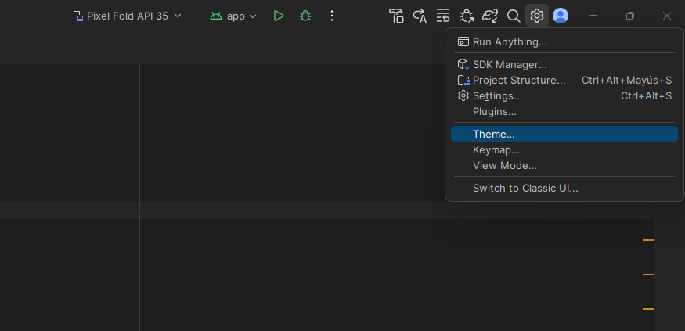

Una vez pulsemos ahí, se nos abrirá una pequeña ventana para poder cambiarlo utilizando los que vienen instalados por defecto, o si lo preferimos, buscar más en el marketplace.

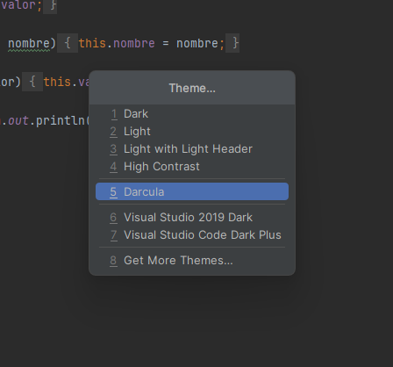

2) Captura de los plugins

